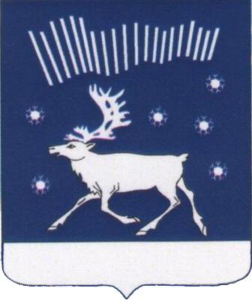
МУРМАНСКАЯ ОБЛАСТЬ

АДМИНИСТРАЦИЯ КОЛЬСКОГО РАЙОНА

УПРАВЛЕНИЕ МУНИЦИПАЛЬНЫМ ИМУЩЕСТВОМ

ПРИКАЗ

от 02.06.2025 года № 196-25

О проведении торгов по продаже муниципального имущества

В соответствии с Федеральным законом от 21.12.2001 № 178-ФЗ «О приватизации государственного и муниципального имущества», Постановлением Правительства РФ от 27.08.2012 № 860 «Об организации и проведении продажи государственного или муниципального имущества в электронной форме» (вместе с «Положением об организации и проведении продажи государственного или муниципального имущества в электронной форме»)», решением Совета депутатов Кольского района от 12.12.2024 года № 43/7 «О прогнозном плане (программе) приватизации муниципального имущества муниципального образования Кольский муниципальный район Мурманской области на 2025 год», решением Совета депутатов Кольского района от 17.04.2025 года № 48/7 «О внесении изменений в прогнозный план (программу) приватизации муниципального имущества муниципального образования Кольский район Мурманской области на 2025 год», утвержденный решением Совета депутатов Кольского района от 12.12.2024 № 43/7», решением Совета депутатов Кольского района от 30.05.2025 года № 49/3 «Об условиях приватизации муниципального имущества муниципального образования Кольский муниципальный район Мурманской области на 2025 год», руководствуясь Положением об Управлении муниципальным имуществом администрации Кольского района, утверждённым решением Совета депутатов Кольского района от 28.11.2019 года № 33/12,

ПРИКАЗЫВАЮ:

- Организовать проведение торгов в электронной форме путем проведения аукциона по продаже следующего муниципального имущества:

  - Здание, назначение: нежилое, общая площадь 53,7 кв. м., кол-во этажей – 1, в том числе подземных 0, кадастровый номер 51:07:0030104:1249, расположенное по адресу: Мурманская область, муниципальный район Кольский , сельское поселение Териберка, село Териберка.

Вместе с объектом торгов отчуждается земельный участок, на котором он расположен с кадастровым номером 51:07:0030104:1199.

- Утвердить информационное сообщение о проведении торгов (приложение к настоящему приказу).
- Утвердить состав аукционной комиссии:

Председатель Комиссии:  (уполномоченный представитель) | Юхимович Александр Александрович, начальник УМИ Кольского района;
Члены комиссии: | Дементьев Дмитрий Анатольевич, главный специалист Управления муниципальным имуществом администрации Кольского района;
Яблокова Ирина Юрьевна, ведущий бухгалтер МКУ «Управление городского хозяйства МО г. Кола»;
Головина Ольга Александровна, консультант Управления муниципальным имуществом администрации Кольского района;
Таращан Надежда Сергеевна, ведущий бухгалтер МКУ «Управление городского хозяйства МО г. Кола»;
Косюк Александра Вадимовна, ведущий специалист Управления муниципальным имуществом администрации Кольского района;
Кондрулева Яна Анатольевна, ведущий специалист Управления муниципальным имуществом администрации Кольского района;
Щербакова Наталья Викторовна, главный специалист МКУ «Управление городского хозяйства МО г. Кола».

- Установить, что аукционная комиссия правомочна принимать решения большинством голосов от присутствующих членов комиссии, включая её председателя, при наличии не менее половины от состава, указанного в пункте 3 настоящего приказа (кворум).
- Настоящий приказ подлежит опубликованию на официальном сайте Российской Федерации в сети «Интернет» для размещения информации о проведении торгов, определенном Правительством Российской Федерации
(http://torgi.gov.ru/new), на официальном сайте администрации Кольского района.
- Контроль за исполнением настоящего приказа оставляю за собой.

Начальник УМИ Кольского района А.А. Юхимович

